对提高本科毕业生就业竞争力的探究
——以西北师范大学数学与统计学院为例
摘要: 随着高校招生规模的不断扩大，高校毕业生“就业难”问题一直被社会各界所广泛关注。本文先借助于文献查找、麦克斯本科就业数据以及各高校就业质量分析报告对我国毕业生就业形势进行讨论；再结合西北师范大学数学与统计学院本科毕业生就业数据，对我院应届毕业生的就业现状进行分析；最后对我院在校生进行问卷调查，通过SPSS软件分析我院学生的就业观和就业心理。多方面探讨了本科毕业生就业困难的原因。从社会、学院、学生多个角度对本科毕业生就业长效机制的建立与完善的给出了意见和建议。本文的研究结果不仅有助于提高本院学生的就业竞争力，也对兄弟院校提高本科生就业率的有效举措的提出有一定的参考意义。
关键字： 大学生就业；职业认知； 生涯规划
自1999年开始实行高校扩招以来，高校教育逐步从精英教育转变到大众教育。随着高校毕业人数逐年增加（如图1），出现了大学毕业生与用人单位直接见面的 “双向选择”“竞争上岗,择优录用”的就业方式和就业机制，与之而来严峻的就业形势和高校不断增加的就业压力，使得大学生的就业问题成为国家、高校和个人关注的一个热点问题。
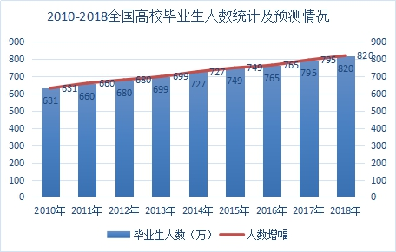
图1 2010-2018年全国高校毕业生人数统计及预测情况

1.本科生就业情况及影响因素分析

1.1国内就业形势研究
1.1.1 毕业生就业单位的选择日益多样化，仍以企业为主。
从调查数据来看，毕业生的就业单位主要还是以企业为主。例如兰州大学2017年毕业生就业质量报告显示：毕业生就业在企业、医疗卫生单位、党政机关单位分别占就业总人数的41.54%、14.43%、10.97%。西安交通大学2017年就业质量报告显示：在签约就业的本科毕业生中，民营企业、三资企业、国有企业、和机关分别占总就业人数的48.46%、12.59%、23.79%和 3.07%。西安电子科技大学、西北大学、厦门大学等高校，情况基本相同，具有普遍性。
但是，现如今，我国中小型企业太少，就业容量太小。2016年我国国内生产总值增长6.7%，创下1990年以来26年新低，整体经济下行首先会抑制就业市场对人才的需求，而大学毕业生的供给却逐年线性增长，使得尚处在转型期和初创期的新兴产业的企业所能提供的大学毕业生的就业岗位不足，造成了常年有大批就业困难学生持续积累，使得下一年大学生的就业竞争更趋白热化。
1.1.2高质量就业导致升学比例提高
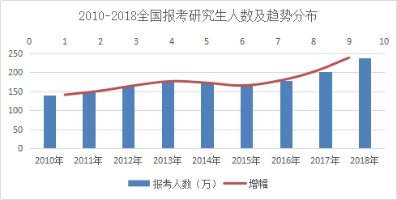
图1-1 2010-2018全国报考研究生人数及趋势分布
根据中国研究生招生信息网公布的数据（如图1-1）显示，除2015年报考人数略有下滑以外，每年报考研究生的人数比例都呈增长趋势，淘汰率却不断提高。如今，毕业大学生人数日益增多，而社会的资源有限，就业竞争压力不断增强，有的同学把考研视为人生跳板，通过考研来提升自己，从而在就业上更有竞争力；有的为了追寻梦想；也有同学抱着“佛系考试、重在参与”的态度。总而言之，随着全民素质的普遍提高，考研竞争日趋激烈。
但是，从2007年到2016年，研究生招生计划仅增长6%，远远低于报考人数的增幅。因此，考研的竞争变得愈加激烈，部分“双一流”的高校更是出现了扎堆报考的情况，一方面，越来越多的大学生为了躲避就业高峰期和提高自身竞争优势，选择在学业上继续深造，使得高学历的人不断增加，硕士已开始成群结队，博士更是不稀奇，就业的差距进一步拉大，从而导致了非自愿型结构性失业。另一方面，伴随着全球化、互联网化的就业生态，促使学历成为了优质就业、升职加薪的重要条件，越来越多的在职人员也选择报考非全日制研究生。总而言之，升学的比例不断提高，大大增加了本科毕业生的就业竞争力。
1.1.3不同阶层、不同地域之间贫富差距日益悬殊
由于我国经济发展的地区间与城乡间差异，经济欠发达地区特别是西部地区很难对大学生形成有效需求，而且在较长的时期内，地区性的有效需求不足的局面都将难以改变。而这种区域结构的不平衡在未来预计还会加剧，“宁要都市一张床，不要西部一套房”大学毕业生优先考虑大城市竞争优质的就业机会，因而扎堆于大城市中，年轻人好强气盛，北上广等城市的集聚经济带来了信息交换和知识溢出，从而能提升人的生产率，进而带来工资的增长，导致竞争压力远远大于在相对落后地区的就业竞争。^{[1]}
1.2学院就业现状分析
1.2.1我院各个专业培养模式讨论
西北师范大学作为师范院校，始终坚持着教师教育特色发展，不断增强综合实力竞争力。培养优质的师范生是我们的特色、优势也是立校之本，我院的数学与应用数学师范班旨在培养具有良好数学素养，掌握数学与应用数学及数学教育的基本理论和方法，能在教育、科技等部门从事数学教学和数学研究及管理工作的专门人才。当然，我们既要坚守好师范特色，同时也要适度的进行发展转型，不断地提升综合实力才能在社会上具有较强的竞争力。因此，我院进行了 “云亭班”试点培养计划，目的旨在于：培养专业基础扎实，具有一定创新能力，适合进行学术研究，综合素质全面发展的本科生，为我校提供硕士、博士优秀生源。也有较大比例毕业生进入“985”“211”高校等继续深造。而“信息与计算科学专业”则重在培养具有良好的数学素养、掌握信息科学和计算科学基本理论和方法，能在科技、教育和经济部门从事研究、教学和应用开发及管理工作的专门人才。
1.2.2我院应届毕业生就业形势分析
为深入了解我院毕业生的就业现状，我们对2016、2017届本科毕业生的就业情况进行了分析与归纳，从图1-2可以看出，我院2016届、2017届本科毕业生的就业率达84.11%、96.96%，其中签订就业形势就业比例最高，升学比例居于第二，这也符合现如今我国研究生的招生规模不断扩张，研究生教育供给不断扩大的趋势。
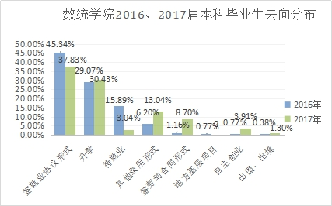
图1-2 2016、2017届本科毕业生去向分布
在就业单位性质分布调查中（见图1-3），可以看出，我院2016、2017届本科毕业生仍以较大比例进入到中初教育单位工作，分别占就业人数的62.99%、77.22%，这也符合我们师范院校的基本职能，即以培养优质的教师教育人才为基本任务。
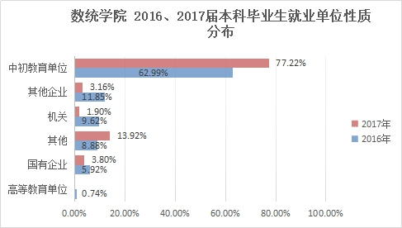
图1-3 2016、2017届本科毕业生就业单位性质分布
在已就业于中初教育单位的同学中，我们分析得出（如图1-4）我院的师范毕业生以初中老师居多，高中老师次之，最后是小学老师。这种趋势也可以为我院注重培养初高中教师方面提出一定的意见。
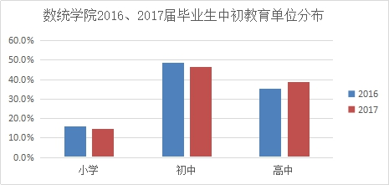
图1-4 毕业生中初教育单位分布
由图1-5中可知，我院毕业生较大比例都在西北地区工作，其次是西南地区，然后是华北地区，这一区域分布与我校的办学定位和生源特色相符合。当然，近年来，随着西北大开发战略的实施，“大学生志愿服务西部计划”、“三支一扶”等国家积极政策的号召下，中西部经济发展速度明显提高，在西部发展的就业前景良好，使得我院一些沿海地区的同学能认清并适应这种形势，主动地在西部地区工作。
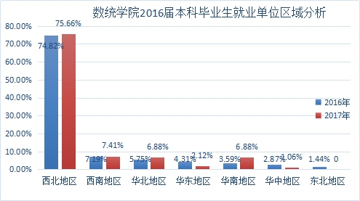
图1-5 本科毕业生就业单位区域分布
从总体上来看，教育单位仍是我院本科毕业生的主要就业渠道，西北地区是我院毕业生的主要就业单位区域，作为师范院校，我院始终坚持立德树人，围绕学生成长这个中心，依靠教师发展这个根本，突出教学重心，夯实德智体美基础学科的根基，强化应用学科的社会需求导向和实践性。为西北地区乃至全国培养出一批批符合时代要求的高素质教师人才。
1.2.3 我院应届毕业生升学情况分析
我院2016、2017届毕业生共升学的人数为75、71人，分别占本科毕业生的29.07%、58.82%。其中，985、211高校占56%、49.3%，其他院校分别占44%、 50.7%。被录取人数最多的为西北师范大学、兰州大学、西南大学以及山东大学（如图1-6）。研究生教育作为高等教育大众化中的精英教育，在其规模、质量、效益等方面协调发展愈加受到了社会各界的关注。因此，我院不仅要积极关注毕业生就业的情况，也应该重视考研学生的学习、生活情况。
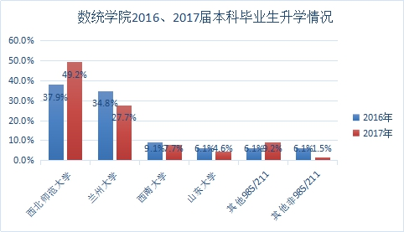
图1-6 2016、2017届本科毕业生升学情况
1.3个人就业观的探究
我们以西北师范大学数学与统计学院学生为研究对象，并且利用分层抽样对该院各年级总人数的1/3进行问卷调查。发放问卷240份，实际收回232份，其中有效问卷215份，有效率高达92.7%。为了更加清楚了解大学生的就业观以及就业心理，我们运用SPSS19.0统计软件来分析数据。
在关于就业形势的判断上，有64.2%的同学已经认识到就业的严峻，甚至有86%的同学第一选择会选择考研，其中有33%的同学会选择一直考研，直到考上为止。充分说明了现在大学生已经意识到在当前就业趋势不容乐观这一社会现状。
1.3.1 就业观
表1-1 职业首选标准
 |  | 频率 | 百分比 | 有效百分比 | 累积百分比
有效 | 工作薪资高 | 63 | 29.3 | 29.3 | 29.3
 | 工作稳定 | 54 | 25.1 | 25.1 | 54.4
 | 工作环境好 | 41 | 19.1 | 19.1 | 73.5
 | 实现自我价值 | 30 | 14.0 | 14.0 | 87.4
 | 工作地点 | 27 | 12.6 | 12.6 | 100.0
 | 合计 | 215 | 100.0 | 100.0
由表1-1可知，大学生在选择工作时较为工作的薪资、稳定性、环境及地点较为看重，具有一定功利性，重视自身需要，对社会需要考虑较少。就业观一旦形成后，不容易被改变，不仅对大学生现在的就业有一定的影响，对他们自身后续的发展也会有不可估量的影响。
表1-2 最看重证书
 |  | 响应 |  | 个案百分比
 |  | N | 百分比
有效ª | 英语四六级证书 | 185 | 22.8% | 86.0%
 | 计算机二级证书 | 163 | 20.1% | 75.8%
 | 普通话等级证书 | 153 | 18.9% | 71.2%
 | 教师资格证 | 172 | 21.2% | 80.0%
 | 获得奖学金证书 | 56 | 6.9% | 26.0%
 | 参加比赛的证书 | 59 | 7.3% | 27.4%
 | 其他 | 22 | 2.7% | 10.2%
总计 |  | 810 | 100.0% | 376.7%
a. 值为 1 时制表的二分组。

从表1-2可以看出，英语四六级（86.0%）的比重最大，其余比重较大依次是教师资格证、普通话和计算机二级。然而针对我院本科毕业生在中初教育单位工作的比例较大的客观事实，我们对多家学校以及培训机构的负责人进行采访，据他们说道，现在的大学生存在“考证热”的现象，而其实证书并不完全等于实际能力。在招聘非英语专业老师，，英语四六级证书不会作为一个参考标准，他们更重视应聘者的一些实际能力，比如：自主、终身学习的能力、责任心和教学态度等。可见学生和单位之间存在供需不匹配的现象。
1.3.2就业影响因素
表1-就业弱项
 |  | 频率 | 百分比 | 有效百分比 | 累积百分比
有效 | 承受压力，克服困难 | 57 | 26.5 | 26.5 | 26.5
 | 没有明确职业生涯规划 | 69 | 32.1 | 32.1 | 58.6
 | 相关工作经验 | 50 | 23.3 | 23.3 | 81.9
 | 专业知识或技能 | 10 | 4.7 | 4.7 | 86.5
 | 求职技巧和表达能力 | 15 | 7.0 | 7.0 | 93.5
 | 其他 | 14 | 6.5 | 6.5 | 100.0
 | 合计 | 215 | 100.0 | 100.0
通过表1-3可以看出，有32.1%的学生认为自己没有明确的职业生涯规划，处于就业迷茫期；缺乏承受压力克服困难的能力所占比例仅次之，当代大学生大多为90后，生长环境优渥，一路遇到的问题相对比较单纯，这就导致他们在面对重大选择、困难和压力等缺乏勇气，容易一遇到挫折就一蹶不振；应届毕业大学生缺乏相关工作经验也是一个不可忽视的客观因素。

表1-4 相关职业、单位了解度
 |  | 频率 | 百分比 | 有效百分比 | 累积百分比
有效 | 非常了解 | 5 | 2.3 | 2.3 | 2.3
 | 了解 | 49 | 22.8 | 22.8 | 25.1
 | 一般 | 91 | 42.3 | 42.3 | 67.4
 | 不太了解 | 60 | 27.9 | 27.9 | 95.3
 | 不了解 | 10 | 4.7 | 4.7 | 100.0
 | 合计 | 215 | 100.0 | 100.0
从表1-4可知，不了解职业相关趋势和背景竟达74.9%，大学生对职业以及相关单位的缺乏了解导致他们不能明确未来将从事的职业方向，这也是大学生对前途感到迷茫的一个原因。
2.提高本科毕业生就业竞争力的具体措施
2.1社会方面提升就业率的建议
2.1.1 创新创业大潮带来职业发展机会
近年来，以“互联网+”为代表的新经济蓬勃发展，不仅推动了经济的发展，而且创造了大量的新职业和岗位。“大众创业、万众创新”，国家大力提倡大学生创业，各级政府出台了一系列政策在创业培训、工商登记、税收减免等多方面提供便利，引领和推动大学生创新创业，孵化基地、大学生创业园等也在全国各地兴起。政府的支持使得在社会上掀起了一股创新创业的热潮。
2.1.2大力宣传毕业生基层就业
高质量就业导致了高层次的竞争更加激烈，从人性的本能来看也是很合乎情理的事情，大城市就业机会多，薪资高，但是伴随的压力可以想象，相对于大城市就业，相关部门应该积极引导和鼓励我国高校毕业生到基层就业，扩大对于“西部计划、三支一扶”等的宣传力度。随着国家“西部大开发”政策的实施，内陆地区慢慢发展起来，就业岗位空缺多，一切基础设施开始逐步建设，大学生如果能克服困难在那边安居乐业，也会过上美满的生活，另一方面，也会为国家的进一步发展奉献自己的一点力量，实现自身的社会价值。由此看出，只要大学生身怀真才实干，勇敢拼搏，艰苦奋斗，不只是贪图安逸享乐，无论走到哪里都会找到属于自己的位置。同时，随着西部大开放战略的实施，西北地区以及西南地区的也成为毕业生工作地点选择的考虑地区，选择“一带一路”相关地区工作的学生也越来越多，国家号召青年要“回家乡做贡献”、“到祖国最需要的地方去”，选择西部就业以及基层就业的毕业生数量也将逐渐提高。
2.2学院方面提升就业率的建议
2.2.1完善就业指导、服务体系，发挥就业导向作用
近年来，各高校已经开始重视对毕业生的就业指导，进行了一系列的职业生涯规划以及就业培训的辅导，但是，目前专业人员的缺乏是就业指导过程中的一个显著问题，像全球职业规划师（GCDF）、职业生涯教练（BCC）、心理咨询师、职业指导师等的专业人员就业教育服务团队并不成熟，我院主要还是以辅导员进行就业指导居多。^{[2]}因此，我们可根据自己的实际情况，邀请专业团队来我院进行讲座或者通过参加专业培训等提高我院辅导员就业指导的能力，通过模拟应聘、主题班会等活动形式，提高大学生求职时应具备的素质和能力。
同时，可成立一个就业服务中心，从多方面搜集就业信息，及时有效的更新市场需求，第一时间通过新媒体等各种途径（qq、微信公众号、微博、短信、电话、学院网站、班长宿舍通知、班主任定期询问）将招聘信息按时通知给每一位同学，确保信息的准确、及时，不等用人单位找上门来，而是积极主动找寻用人到位的招聘信息并进行投发简历。
2.2.2注重培养专业技能、提高实践训练环节
“近朱者赤、近墨者黑”一个好的学习氛围会影响到同学们的学习积极性，因此，我们应该从专业发展前景、专业特色、培养计划等多方面对学生进行教育，培养良好的专业技能，注重扎实的理论基础，让学生能够对本专业具有一定的深入了解，从而培养出具有良好数学素养的优秀人才。^{[3]}同时，也要鼓励有继续进行深造愿望的学生，充分调动学生的积极性，以优秀的同学来带动良好的学习氛围，激励其他的同学在大学四年能够认真学习，扩展知识面；参加学生会、社团等组织，交些志同道合的朋友；参加各种竞赛活动，锻炼实践能力和创新设计能力，忙忙碌碌的度过四年而不是在宿舍“葛优瘫”浑浑噩噩。
实践环节也是提高我院学生就业竞争力的一个重要方面，我院目前开展了“从师从业”技能大赛、“师范生教师专业能力培养训练”等活动来培养学生的板书与规范汉字书写、信息化教学、班级活动组织与管理项目活动等技能。从应届毕业生就业数据分析可以看出，我院毕业生以初高中老师居多，因此，可以开设一些由学生试讲初高中知识的比赛，来复习巩固学生的初高中知识，以便就业后能快速掌握教学知识，提高工作能力。同时，也可以积极宣传组织就业活动，例如组织青年志愿者活动、扶贫下乡、勤工俭学、支教等提高学生的社会实践能力，拓展视野、锻炼胆识，将理论知识与社会实践有效的结合起来，全方位的了解接触社会。
2.2.3发挥校友资源的开拓作用，完善升学指导体系
我们可以建立“师大数学校友”qq群或微信群，加强校友之间的联系。对于已就业的学长学姐可将应聘技巧等分享给应届毕业生，既引来了校友单位，又推出去了应届生，大力拓展了就业市场。进入高校继续深造的学长学姐能够及时分享资料来源、导师信息、复习技巧、面试着装、考场礼仪等帮助学弟学妹顺利的进入心仪高校读研。
2.3个人方面提高就业竞争力的建议
2.3.1合理的职业生涯规划
通过SPSS对问卷数据中自我了解程度和对未来做相关规划做交叉分析，根据表1-5发现卡方检验Sig值为0.000，即二者之间通过P检验，具有显著性差异；R值大于0.8，两者呈高度正相关。

表1-5（1） 卡方检验
 | 值 | df | 渐进 Sig. (双侧)
Pearson 卡方 | 26.178ª | 8 | .001
似然比 | 23.026 | 8 | .003
线性和线性组合 | 1.418 | 1 | .234
有效案例中的 N | 215
a. 9 单元格(50.0%) 的期望计数少于 5。最小期望计数为 .14。

表1-5（2） 对称度量
 |  | 值 | 渐进标准误差ª | 近似值 T^{b} | 近似值 Sig.
按区间 | Pearson 的 R | .081 | .083 | 1.192 | .235^{c}
按顺序 | Spearman 相关性 | .023 | .082 | .332 | .740^{c}
有效案例中的 N |  | 215
a. 不假定零假设。
b. 使用渐进标准误差假定零假设。
c. 基于正态近似值。

可见增加自我了解程度，有助于大学生逐渐明确自己未来的职业目标，做出适当相应的规划。进行自我了解是就业的第一步，每个人都有独特的兴趣特点和性格特征。科学的对自我进行测试，比如利用霍兰德职业兴趣测试、MBTI等进行自我认识。在探索中发现自己所擅长的领域，再通过自己对相关职业趋势，背景的了解，知己知彼才能选出最适合自己的职业，从而达到人职匹配的目的，以减少在就业时的盲目与不理智，增加自身的就业竞争力。
2.3.2.建立健康有效的就业观
只有在树立正确的价值观，才能建立健康有效的就业观。人的三观（人生观、价值观、世界观）在大学时代才开始逐步建立，只有将社会需要与自身发展紧密的联系在一起，才能走的更稳、更长。因此在大学时期，更加需要大学生结合新常态下的社会就业现状，并客观分析自身特点，以实际情况出发找准自身定位，从容不迫的面对当前就业。这样在以后的面对选择、挑战的时候也能够多一份冷静和思考。
2.3.3.压力的自我调节
“望子成龙，望女成凤”是每一个父母一直以来对孩子的期许，而父母对子女期待过高，有时候会导致子女的心理压力。大学阶段的我们心智还未完全成熟，做事冲动，在遇到问题的时候而又不知所措，遭遇到打击又极其容易怀疑自己。通常在心情低落的时候，人难免会不由自主想很多，这时所有的困惑、不安、焦虑、害怕涌上心头，往往导致心理压力过大。我们可以采取如下方式来进行自我的调节：
（1）培养乐观的心态：尝试多微笑，笑容有治愈的功能，会让你忘却生活中不美好的事情。
（2）进行体育锻炼：据实验表明，运动项目能够有效改善和降低人的心理压力。
（3）自我肯定：做一些自己擅长的事情来肯定、鼓励自己，给自己增加自信心，正面的心理暗示也能够有效缓解压力，相信遇到的一切都是为了成就更好的自己，期待以后会更好。
2.3.4树立自主、终身学习的理念
在经济新常态下，竞争日益激烈，只有自身持续不断的学习才能跟得上社会发展的需求。我们应该树立“活到老，学到老”这种终身学习的理念，来提高自己的就业竞争力。这样在走向工作岗位后，才能有后续发展的潜力与晋升的空间，以实现自我价值，为社会作出自己的贡献。
结束语：就业是民生之本，大学生的就业问题在高等教育系统中已经成为了备受关注的话题。本研究从社会、高校、个人三方面分析了目前的就业形势以及趋势，并探讨了大学生就业困难的原因，从而多方面给出提高就业率的建议。希望本文的研究结果不仅有助于提高本院学生的就业竞争力，也对兄弟院校提高本科生就业率的有效举措的提出有一定的参考意义。因受到时间、资源等条件的限制，本文还存在着一些不足，敬请各位老师批评指正！

参考文献：
- 胡盛楠.本科生就业能力培养问题及对策研究--以山西省为例.[C].山西财经大学.2015.1.12.
- 连慧.大学生职业生涯规划现状分析及对策研究.[C].湖北工业大学.2011.5.31.
- 张杰.大学生职业生涯规划研究--以A高校为例.[C].延安大学.2013.6.

